

《交通运输管理与控制》

课程作业1



|  |  |
| --- | --- |
| 学生姓名： | 吴坤润 |
|  | 张 放 |
|  | 强 禹 |
|  | 林 麒 |
|  | 谢再春 |
|  | 耿冬冬 |
| 任课老师： | 陈 峻 |

2018年10月22日

目录

1. 概述 1

1.1 TOD开发模式[1] 1

1.2 交通需求管理 2

2. TOD在交通需求管理中的应用 2

2.1 TOD 在交通需求管理中的层次 2

2.2 TOD对居民出行阶段的影响 3

2.3 面向TOD的评价指标[2] 4

3 TOD 的适应条件、关键因素及使用原则 9

3.1 适应条件[3] 9

3.2 TOD实施的关键因素[4] 10

3.3 TOD 实施原则[5] 11

4. 案例分析 12

4.1 美国 12

4.1.1 实施条件 12

4.1.2 可能效果 14

4.1.3 小结 15

4.2 TOD实施效果分析：美国华盛顿特区与巴尔的摩 [6] 16

4.2.1 TOD区域的定义及分布情况 16

4.2.2 对出行生成的影响 18

4.2.3 对出行分布的影响 19

4.2.4 对方式划分的影响 20

4.3 深圳市 21

4.4 香港[7] 21

5. 启发和建议[8] 23

参考文献 24

## TOD 在交通需求管理中的应用、效果及评价方法

1. 概述

1.1 TOD开发模式[1]

TOD是以公共交通为导向、公共交通车站为中心的多种密度、混合使用的开发模式。其中的公共交通主要是指火车站、机场、地铁、轻轨等轨道交通及巴士干线，然后以公交站点为中心、以400~800米(5~10分钟步行路程)为半径建立中心广场或城市中心，其特点在于集工作、商业、文化、居住等为一身的"混和用途"，使居民和雇员在不排斥小汽车的同时能方便地选用公交、自行车、步行等多种出行方式。TOD目前被广泛利用在城市重建地块、填充地块和新开发地块的开发中，尤其是在城市尚未成片开发的地区，以TOD的理念来建造，通过土地使用和交通政策来协调城市发展过程中产生的交通拥堵和用地不足的矛盾。

美国是研究TOD最早最深入的国家。上世纪八九十年代，美国的许多城市或地区经历了以郊区蔓延为主要模式的大规模空间扩展过程，此举导致城市人口向郊区迁移，土地利用的密度降低，城市密度趋向分散化，因此带来城市中心地区衰落，社区纽带断裂等一系列问题。

90年代初，基于对郊区蔓延的深刻反思，美国逐渐兴起了一个新的城市设计运动--新城市主义(New Urbanism)。1993 年，TOD 概念由新城市主义倡导者之一的彼得·卡尔索尔普首次提出，随即迅速发展并在世界范围被广泛实践。

TOD 概念的提出已逾 20 年，其意义、范畴和目标发生了重大转变。随着在美国的一系列实践，TOD已由对抗郊区蔓延的社区设计新手法和大胆假设转变为一种切实有效的交通站域复合开发模式和重视公共空间的城市设计方法，跃升为一种城市功能结构调整的理念和城市发展的主流思想。

20 世纪 90 年代末，随着新城市主义思想、TOD概念被引入中国，其提倡的紧凑、混合的功能布局和公共空间设计思想为中国城市特别是大城市的结构布局、土地利用模式的调整提供了新视角。其中，大城市轨道交通TOD正经历一个黄金发展期。

1.2 交通需求管理

交通需求管理（Transportation Demand Management，TDM）是根据交通出行产生的内在动力，出行过程中所表现出来的时空消耗特性，通过各种政策、法令、现代化信息系统、合理开发土地使用等对交通需求进行管理、控制、限制或诱导，减少出行的发生，降低出行过程中时空消耗，诱导交通流避开拥挤路径，建立平衡可达的交通系统。交通需求管理的核心是对交通“源”的管理，通过影响出行者的行为，达到减少或重新分配各种交通出行对空间和时间需求的目的。

交通需求管理策略在实施过程中应当遵守以下原则：公平合理原则、经济与环境可持续发展原则、优先发展公共交通原则等。交通需求管理策略可归纳为三种层次：结合用地规划调整交通源，减少交通发生量、吸引量；通过交通方式的引导和私人小汽车的高效利用，减少汽车交通量；通过出行车辆的出行时间和路径的诱导，实现交通在资源上的时空均衡分布。交通需求管理策略分布在交通行为的各个阶段，其中面向公交的土地利用（Transit Oriented Development，TOD）模式对于出行的产生、分布、方式选择、路径及时间选择等阶段都有显著的影响，在近几年得到了越来越多的应用，是可以改变城市形态的极具效果的交通需求管理措施。

2. TOD在交通需求管理中的应用

2.1 TOD 在交通需求管理中的层次

交通需求管理包括以下几个层次：

1)通过用地规划调整交通源，减少出行总量；

2)通过交通方式结构优化，引导私人小汽车的高效利用，减少汽车交通量；

3)调整交通出行时间、空间需求，实现交通在道路资源上的时空均衡分布。交通需求管理的层次

公共交通导向发展模式（TOD）是以公共交通为导向、公共交通车站为中心的多种密度、混合使用的开发模式。其中的公共交通主要是指火车站、机场、地铁、轻轨等轨道交通及巴士干线，然后以公交站点为中心、以400～800米（5～10分钟步行路程）为半径建立中心广场或城市中心，其特点在于集工作、商业、文化、教育、居住等为一身的“混和用途”，使居民和雇员在不排斥小汽车的同时能方便地选用公交、自行车、步行等多种出行方式。城市重建地块、填充地块和新开发土地均可以TOD的理念来建造，TOD的主要方式是通过土地使用和交通政策来协调城市发展过程中产生的交通拥堵和用地不足的矛盾。因此该方式属于属于交通需求管理中通过用地规划调整交通源，减少出行总量这一层次。

在我国，随着城市规模的迅速扩张，经济开发区、居住小区等不断向市郊扩张，城市人口大幅度增长，这就对公共交通与集约土地利用模式之间关系的研究提出了具体和迫切的要求。公共交通导向发展模式依据公共交通模式与城市社会空间的关系，优化公共交通的社会空间分布，整合居住、商业和办公等用地与公交设施的用地布局，形成良好的公共交通运营环境，保证充足客源。

2.2 TOD对居民出行阶段的影响

交通网络设施是TOD建成环境的重要因素之一，对居民出行有重要影响。TOD区域公交服务的高水平将鼓励人们选择乘坐巴士作为他们在家和地铁站之间的换乘方式，从而代替了小汽车出行。有些学者发现，高水平的公交服务有利于促进人们在TOD站点附近购物餐饮等消费行为，但是也有学者研究发现，TOD区域高水平公共交通可能为人们长距离出行提供了方便，反而降低居民在TOD区域内消费的可能性。TOD区域内的城市设计是影响居民出行的一个重要因素。

首先是TOD发展模式对居民出行产生的影响。影响居民出行产生的因素很多，包括土地利用，经济社会发展水平和人口结构等。当分析TOD模式对居民出行产生的影响时，需要考虑的主要因素是土地利用。首先，住宅区是重要的交通发生源。大部分出行的起点或终点都是出行者的家。其次，工厂、机关、商业中心等也是重要的交通发生源。作为吸引源，它们吸引了人们去工作或购物。作为发生源，人们完成工作或购物后回家。TOD模式的特点在于集工作、商业、文化、居住等为一身的"混和用途"。因此，在这种模式下，土地利用较为分散和杂乱，在一定面积的土地内包含了各种用途雷丁的土地。因此居民的居住地、工作地的周围布满了各类公交站点，同时，公交站点周围布满了各类生活和娱乐设施。对于居民而言，在这类环境下，各种经济活动都将变得更加便利。因此，在其他影响因素相同的条件下，TOD在一定程度上会促进居民出行的产生。

其次，TOD发展模式对居民的出行分布和方式划分有重要影响。影响居民出行分布的因素包括出行发生、出行吸引、出行阻抗，居民出行的习惯及其它

特殊因素等。但在一般意义上，影响居民出行分布的主要因素应是出行发生、出行吸引及出行阻抗。考虑某一交通区的出行分布时，不仅需要考虑出发交通区和目的地交通区之间的出行吸引，出行产生和出行阻抗，还要考虑其他交通区对其产生的影响。而影响交通出行阻抗的重要因素就是出行的距离和出行的费用。TOD发展模式主要以公共交通为先导，采用开发高密度住宅、商业、办公用地，同时开发服务、娱乐、体育等公共设施的混合用地模式，强调土地利用的集约化，城市空间布局的紧凑性。因此，对于生活在TOD交通环境中的居民而言，其各类经济活动产生的出行的距离和费用都将大大降低，即在其他条件相同的前提下，出行阻抗减小。因此出行的分布会因此而发生改变，更多的分布发生在TOD交通区内。

2.3 面向TOD的评价指标[2]

根据国内外对TOD发展的探索与实践，人们认定TOD是城市土地利用和城市交通互动的一种良好运作方式。在不同的历史时期和经济发展阶段，人们对TOD发展的判断标准也不尽相同，但有一点是肯定的，TOD下的城市开发依照高密度，土地多样性和友好行人设计的原则，实现了城市交通、环境、经济的可持续发展，有利于推进高效率、低能耗、低污染的城市的建设，并且它尽量为人们提供人性化的生活环境，满足居民生活的个性化和自由化的要求，体现着“以人为本”的原则。TOD的评价应当以“可持续发展交通”和“以人为本”作为着眼点，不仅要强调城市机动车、道路、经济增长及环境建设方面的稳定协调发展，又要满足城市交通结构优化，交通供需关系平衡及友好行人环境的要求。

总体上来讲，TOD发展模式的评价的重点有两方面。一方面注重发展状态，另一方面，注重TOD运行的动态过程，通过资源的整合和合理的分配，使TOD发展的每个发挥阶段都有足够的基础支持，以保证过程发展的连续性和稳定性。

通过对相关文献的研究和分析，可以明确TOD评价体系的结构上，有四个十分重要的方面，即城市交通运输、土地利用、社会经济、环境质量，因此可以从这四个方面出发选出具有内涵和代表性的指标。

2.3.1交通运输评价

该方面的评价内容主要分为交通基础设施建设、步行活动相关指标以及交通运营效果三大类，每个大类又由5-8个具体指标构成，TOD研究的是一种新型的交通与土地利用的开发模式，交通是必不可少的基础元素，对该方面的评价是TOD总体评价的重要组成部分，它实质是对居民出行需求的满足情况以及交通网络质量的评价。

1. 运营设施
2. 公交站点覆盖率(%)

 （2-1）

式中:

—表示线网R的车站服务面积覆盖率;

—表示线网R的车站最小允许服务面积覆盖率;

S—表示城市用地面积;

—表示公交站点的服务半径;

2) 公交站点服务人口率(%)

由于公交线网服务于人，选择公交站点服务半径内的人口比重(公交站点人口覆盖率)作为评价TOD社区居民的一个可达性指标，判断公交线网为居民提供良好便捷性的程度。

 (2-2)

式中：

—表示线网R服务人口率:

—表示线网R服务人口数;

—表示城市总人口;

3) 线网非直线系数

这是表征路网布局规划情况的一项重要指标。属一于负指标。其定义为:两节点间的路上实际距离比两点间空间直线距离;如果以时间或费用为标准，则其定义可以是:从节点1到节点2路上所花费的实际时间或费用与这两个节点空间直线距离(假想的)所需的时间或费用之比。

4）线网密度

城市线网密度指城市道路通车总里程和城市建成区总面积的比值(道路指有铺装的宽度3.5米以上的路，不包括人行道)。它反映了城市道路网的总规模，是城市道路完备与发达程度的表征。通常用来衡量城市道路规划好坏和道路基础设施建设水平。道路网密度既体现城市道路网建设数量和水平，又可反映城市道路网布局质量优劣。

其计算公式为:城市线网网密度=城市道路通车总里程/城市建成区用地总面积

5）可达性

道路网的可达性通常是指交通小区中心到达道路网的最短距离的平均值。其值越小，说明该小区交通可达性越好，路网密度越大，即

 （2-3）

式中:

—表示交通小区数;

—表示第1个交通小区到道路网的最短距离

1. 步行活动

1）居民到公交站点的步行距离

居民到公交站点的步行距离是衡量TOD模式下的行人系统是否友好，是否便捷，一般来讲，大部分行人可以接受的步行距离是10分钟以下，即步行距离不到600米，因此，在TOD模式下，设计行人友好型交通系统时，要特别考虑居民步行到公交站点的距离。

2）平均街区的大小

街区大小是影响步行出行的重要因素，在TOD发展模式的设计中，宜人的空间设计是设计原则之一。街区尺度是决定社区步行环境好坏的关键指标。传统街区采用方格网状的道路设计，公交车的路线会更加顺畅。

3）行人及自行车专用道长度

TOD模式下的道路周边环境应当对行人是友善的，沿街应该具有有盖的人行道，公交站、商业中心及学校等社区服务之间应当提供自行车道。TOD的交通网络要为人们创造一个对行人和自行车安全与舒适的环境。

4）交叉口密度

某一城市建设区域内交叉口数量与该区域总面积的比值。通常用来衡量道路网络的连接度及道路网络的复杂程度。



 (2-4)

式中:

—表示某一城市建成区域内交叉口数量;

A—表示某一城市建成区的面积;

通常来讲数值越大，道路连接度越高，交通系统越发达，路网越通畅。

1. 运营效果

1）平均换乘系数

平均换乘系数是一个衡量乘客直达程度及服务水平的指标[[43]，同时也是衡量城市公交线路、站台设置优劣的指标。所谓“换乘系数”是指一次换成中总乘客数与直达乘客数的比值，它会影响市民是否选择公交出行，一般当换乘次数较多时，出行者一般不会选择该方式，而选择其他更便捷的交通方式，例如采用小汽车出行。

2）交通拥堵指数

交通拥堵指数是综合反映道路畅通或拥堵的概念性数值，取值范围为0-10其中0-2、2-4、4-6 、6-8 、8-10分别对应着“畅通”、“基本畅通”、“轻 度拥堵”、“中度拥堵”、“严重拥堵”五个级别，数值越高表明交通拥堵状况越严重。

3）道路交通负荷度

某一道路路段交通流量与该道路路段通行能力的比值。该值是道路拥堵程度的重要指标，通过对道路交通负荷度的分析能判断交通量对周边交通系统的影响程度。道路通常该值小于1，常用来衡量道路的交通拥堵程度和服务水平。计算公式为:

 （2-5）

式中:

V—表示道路交通量;

C—表示道路通行能力;

2.3.2土地利用评价

1）土地使用多样性

多样化的用地构成对提升公交出行有着重要作用，而公交出行是作为TOD模式下的主要出行方式。TOD的用地应当包括一定数量的公共设施，商业中心和住宅。一般来讲公共设施为5%-15%;商业及其他可就业场所为10%-70%;住宅为20%-80%。这些用地的划分比例与具体一个TOD所在的位置有关，如果是邻里范围的TOD，则住宅所占的比例较大，而城市中心的TOD，商业及办公楼所占的比例则较高。

2）道路广场用地比例

道路、及广一场等交通基础设施用地面积与城市建成区总面积的比值。是衡量交通基础设施完备性的重要指标，对于实现居民的居住、工作、休憩和交通等必须的生活需求，起着至关重要的作用。道路广场用地比例高的地方，交通网络体系较为发达，一般出行需求，乃至步行、自行车出行需求都能得到满足，这样也可以缩短出行距离，降低机动交通出行量。

3）容积率

容积率又称建筑面积毛密度，是衡量建设用地使用强度的一项重要指标，指总建筑面积与总用地面积的比值。一个舒适的居住小区，高层住宅容积率不应超过5，多层住宅应不应超过2。

4）土地开发强度

通常用来衡量土地的使用价值以及地区经济发展的状况。一般而言，土地利用经济效益较高时便要求土地开发强度越高;反之，土地开发强度低，或是土地用途确定不合理都会减弱土地价值，导致地价水平低。

土地开发强度=建设用地面积/土地总面积*100%

2.3.3社会经济评价

1）就业岗位与居住人口比值

就业岗位的多少可以反映一个地区劳动力缺口数量，就业岗位越多的地方，说明该地区的劳动力缺口大，生产频繁，经济活跃。而它与居住人口的比值则能反映出该地区经济活跃的程度和土地混合使用的情况，比值大表明地区除了居住用地，还有许多工业、商业等多种类型的用地。它是衡量一个地区土地利用多样性的重要指标。

2）TOD沿线店铺营业收入增长率

TOD模式作为一种城市开发与土地利用之间相互协调、相互影响最佳的发展模式，在对TOD沿线经济增长及税收增长方面有着突出的贡献，能够促使当地的土地价值、房屋租赁以及房地产性能增值，可以说TOD不仅对于交通有着很好的适应性和先进性，对于经济发展、财政收入方面也有着很强的引导性和决定性。

3）人口密度

是指单位面积土地上的居住人口数，它是表征人口密集程度的指标。计算单位为每平方千米或每公顷内的常住人口。

4）工业及商业聚集度

一定地区的工业和商业的密集程度，该指标与TOD发展的原则之—“高密度开发”紧密相连。

5）公交运营及维护成本

公交运营及维护成本可以体现对公共交通投入的多少，它能衡量一个地区，政府对于公共交通的重视程度，也同时体现以公交为主体的TOD模式的实施力度。

2.3.4环境质量评价

1）空气污染指数(尤其是PM2.5)

空气污染指数是指根据空气质量标准以及各污染物的生态环境效应和对人体健康的影响程度确定的污染物指数的分级数值和相应的污染物浓度限值。

2）清洁能源使用替代率

清洁能源使用替代率是指非石油资源燃料使用的增长速度与机动车保有量增长速度的比值。它反映了交通系统在自然资源有限的情况下对不可再生资源依赖性的减少程度。

3）绿化率

规划建设用地范围内的绿化面积与规划建设用地面积之比。更明确的说是指小区用地范围内各类绿地的总和与小区用地的比率，主要包括公共绿地、宅旁绿地、配套公建所属绿地和道路绿地等。

计算公式:绿化率二绿地面积/土地面积

4）人均绿化面积

城市中每一居民平均占有的绿化面积，等于绿化面积/城市居民人口数。相对与绿地率和城市绿化面积人均绿化面积是一个更加有说服力的指标，它可以很好的衡量一个城市对于环境保护的重视与投入，也能很好的复合TOD绿色友好环境的概念。

3 TOD 的适应条件、关键因素及使用原则

3.1 适应条件[3]

在城市化和机动化的双重压力下，我国许多大城市处在大规模扩张的时期，

也面对着对未来城市形态和交通模式的选择，形势严峻而迫在眉睫。TOD模式正是从根本上协调城市交通与土地利用的有效途径，它能有效提高城市的整体效率，是一种较为理想的城市土地开发模式，能为实现我国城市空间的有序增长，构建公交为主体的可持续发展的城市交通系统，为城镇化、机动化的健康发展提供一条有效的途径。

（1）较高密度

较高密度是TOD最基本的特征。TOD的目标原则之一就是通过提高密度来增加土地使用效率，遏制蔓延。一定程度的居住和就业密度可为公交提供所必需的客流量，同时它也是支持TOD地区内零售、商业以及其它活动所需的消费市场基础。交通与土地的整合是发挥TOD模式综合效益的前提。

（2）混合的土地利用

混合利用是TOD的另一个主要特征。其目标是多重的，如为居民提供便利服务，平衡居住就业从而减少小汽车出行，增加社区活力等。除居住用地使用外，一定数量的公建和商业用地对形成TOD地区是必需的。

（3）宜人的步行环境

TOD街区的界定主要取决于步行出行的距离。由于TOD的空间尺度是基于步行距离来界定的，因此良好的步行环境是TOD街区成功的关键。空间组织，街道和交叉口几何设计等都应优先考虑步行的安全，便捷和舒适。其它模式如自行车，小汽车、出租车以及接驳公交应以步行为核心很好地衔接整合。步行环境这一要素最难量化。这是因为评判步行环境质量的优劣带有很强的主观性。评价标准和期望值会因为社会、文化和环境背景而不同。

（4）高质量的公交服务

公交是TOD的核心要素。成功的TOD也有赖于公交服务的吸引力。土地开发和公交运营是相辅相成的。然而公交服务质量所涵盖的内容远不止发车频率。公交停靠站或枢纽建筑的设计、标牌指示和相关信息、各类公交方式衔接的时间都影响着服务的质量。公交服务的综合高质量吸引既有和潜在的乘客。

然而TOD在国内推行依然面临诸多问题。首先，TOD强调的是土地利用与公共交通体系的融合，而土地、规划和交通分属三个平行部门，构建合作机制尚需时日。其二，近些年私人小汽车迅猛增加，城市出现了以小汽车为导向的发展，步行、自行车的空间质量每况愈下。公共交通站点与目的地之间，如果无法实现顺畅的步行和自行车联系，则公共交通基础设施的使用效率将严重下降。

不同层次的公共交通规划、城市总体规划、社区详细规划及站点城市设计只有跳出单一的角度而体现整合的理念，才能有效发挥TOD模式下的正面效益。因此，在交通走廊周边，尤其车站核心区的土地规划应坚持“适当的建设密度”、“多样化的用地构成”以及“宜人的空间设计”的“3D”原则。以站点为核心构建生活圈，通过营造完善的步行网络、充满活力的街道空间来保障地区繁荣。

3.2 TOD实施的关键因素[4]

（1）政府的高度重视与扶持

政府应该高度重视TOD 项目的推广，在立法、制度、财政等方面提供有力扶持。例如在TOD发展较为成熟的美国的巴尔的摩、费城，政府专门建立了专门的跨机构工作组或委员会，以保证TOD项目审查的顺利进行以及协调决策，体现了政府的高度重视。立法方面，美国规划界推广的《精明增长的城市规划立法指南》(Growing SmartLegislative Guidebook)专门提出了TOD以及再开发地段规划的要素。财政方面，对车站地区规划提供资金补助，并且提供丰富的投融资渠道。如美国的TOD项目资金来源包含了政府专项资金投入、联邦教育拨款、税收增值、金融、社会资金参与、合伙公司、合资公司以及各种形式的抵押贷款等。因此，对于适用TOD模式的城市，政府应该结合自身的具体情况和国外的发展经验，制定合理有效的政策并给予相应的经济扶持，从宏观层面支持TOD模式的发展。

（2）城市规划的合理性

城市规划和建设应贯彻人性化的 TOD 规划设计理念，通过极强的管理机制及合理的鼓励措施保障落实。TOD模式的城市规划理念与我国传统的城规划理念有较大区别。对于采用TOD发展模式的城市，应制定相应的TOD区域规划指南，指导并规范TOD规划设计，并明确工作流程。为了保证公交系统的客流量，提高区域开发密度，大部分城市都在TOD区域采用了高于城市平均水平的容积率标准，并实行较强的建设控制措施，如《台北市土地使用分区管制规划》规定:“车站半径500 m范围内地区，容积率酌予提高，不超过原基准容积30 % "；丹麦哥本哈根在1993, 1997和2001年的区域规划中贯彻了“临近车站”的建设原则，并反映在哥本哈根的市政规划中，即要求能产生高密度就业及能吸引高密度客流的新建设施必须建在距离轨道交通车站1 000 m范围内，最好在500 m范围内。

（3）协同多方利益，实现共赢

通过民主决策过程、多方联合开发、完善配套政策实现利益的良性循环，保证 TOD 项目取得政府、开发商和城市居民“多赢”。管理者在制定开发政策、规划、标准等的过程中，充分考虑了各种利益群体的意见，获得了社会团体、土地所有者、开发商和经营者等多方面的支持和参与。开发建设过程中，投资者和运营商获得了更多的开发权限，政府和开发商之间采用联合开发模式，既保证建设资金到位，又保证TOD项目的顺利实施和效益。

3.3 TOD 实施原则[5]

我国城市规划、设计和建设中都不同程度地体现了TOD的某些理念，比如，“优先发展城市公共交通”、“以人为本”、“绿色交通”、“宜居城市”等。但是这些指导思想分散、零碎，没有成为指导城市发展的核心理念，没有贯穿于城市规划、设计和建设的全过程，没有形成系统的技术指导和完善的实施机制，很难发挥公共交通对城市发展的引导作用。因此，TOD模式的应用和推广，应遵循以下3个原则:

（1）注重发展理念的系统性

公共交通对城市发展的引导难以通过几个TOD项目实现，必须是全局性的指导。将TOD作为指导城市发展的基础理念，依托现有的规划编制和实施体系，对不同层次的规划予以指导，并通过规划审批管理对TOD理念的应用予以促进;组织对TOD的研究和规划设计，作为法定规划的补充和修编依据。

（2）注重规划的科学性

实施TOD模式要求在规划技术层面对标准、设计形式和建筑法规进行合理的突破，采用新的技术手段、指标和标准，满足TOD高密度、混合开发以及高品质步行空间的开发需求。比如开发强度的确定，既要符合现有标准中对日照、空间等生态环境指标的约束，又要保证维持较高的开发密度;用地性质的确定，既要符合现有用地划分标准的分类，又不能拘泥于大地块单元、用地性质单一的规划手段;可以通过将步行空间设计的引导性指标转化为控制性指标来实现高品质的步行空间。

（3）注重建设实施的可行性

必须注重TOD的功能性结果，而不仅限于其外在特征。在技术上满足各项特征和原则的TOD规划未必是一项实践中可实施的规划。规划是政府对土地、空间等资源进行配置的手段之一，但是资源配置的基础是市场，规划的引导和控制作用受到行政和经济机制运行环境的约束，存在一定的局限，甚至难以实施。因此，TOD不仅要技术上可行，更要注重项目开发时间的统筹、建设资金的平衡、各方利益的协调，还必须有完善的配套政策和措施。

4. 案例分析

4.1 美国

4.1.1 实施条件

在美国所有成功的TOD开发案例中，均有**地方政府土地政策**及**城市管理政策的大力支持**，使得公共交通站点周边能进行中．高密度的住宅，商业混合开发并实现弹性的土地利用。相关政策支持包括弹性的土地利用分区管制．容积率奖励．减税、停车管理策略．交通需求管理策略等”…。同时．公共交通运营商及主管部门的积极推动也是TOD成功实施的关键因素。

TOD理念的发展实际上与**公共通在城市建设过程中的受重视程度**有很大关系。

精明增长战略，其目标是通过规划紧凑型社区．充分发挥已有基础设施的效率．其中包含城市增长边界、TOD发展模式以及城市内部废弃地的再利用等措施．试图通过提供多样化的交通和住房选择来控制城市低密度蔓延

表4.1 依托TOD精明增长与依赖小汽车的城市蔓延比较

|  |  |  |
| --- | --- | --- |
|  | **城市蔓延（小汽车导向）** | **精明增长（公共交通导向）** |
| **时间阶段** | 二战后至20世纪末 | 21世纪初至今 |
| **布局和密度** | 布置区域性大型公共服务设施，居住用地的布局分散，依赖机动车交通联系，密度较低 | 就业、居住、休闲等社区性设施布局相对集中，密度较高，适合步行 |
| **城市边界** | 没有划定城市发展界线，自由向外增长扩张 | 具有明确的城市增长界线，除农业外其余城市活动全部限定在界内 |
| **增长模式** | 侵占城市外围绿地，郊区化发展 | 城市增长界线内部闲置土地的再开发 |
| **空间尺度** | 以车的需求为本，适合汽车行进的大尺度街区和道路设计 | 以人的需求为本，适合人的活动的建筑，街区和道路尺度及细部设计 |
| **土地利用** | 土地混合利用程度较低 | 倡导土地混合利用 |
| **交通方式** | 出行方式主要为小汽车，街区内缺乏不行、自行车和公共交通出行的环境及设施支持 | 不排斥小汽车，鼓励步行，自行车和公共交通出行，多元化的出行方式选择 |
| **连通性** | 支路密度较低，街区内断头路较多，步行道路连通性差，非机动出行存在障碍 | 高度联通的社区街道，城市支路使得居民出行路径选择较多，鼓励慢性 |
| **道路设计** | 以服务小汽车交通为宗旨，注重提高道路通行能力及车辆行驶速度 | 注重交通噪声及交通安全对街区的影响，采用交通宁静化措施提高道路的舒适性 |
| **公共空间** | 多出现封闭社区、私人庭院 | 重视公园、步行公共空间的塑造 |
| **规划过程** | 政府、开发商及公众间缺乏沟通 | 政府、开发商、公众间共同协商规划 |

4.1.2 可能效果

2004年，加州理工大学和加州大学伯克利分校联合对加利福尼亚州1992-2003年间实施的TOD规划对交通出行特征的影响进行了综合调查．研究发现TOD潜在的影响相当广泛．涵盖了经济．社会和环境等各个方面(表3)。由此可见．TOD模式不仅对增加步行、自行车．公共交通出行方式的选择机会有作用，而且更从根本上提供了改变生活方式的机会．有利于增强社区的活力．有效缓解了以小汽车为导向的城市空间发展所带来的各类城市问题．对城市综合发展能够起到很大的影响作用。然而，目前尚没有统一的TOD实施评价体系．TOD模式虽然提高了公共交通的乘坐率．但对公交站点高密度的开发客观上也增加了节点空间的拥挤，因此对TOD缓解交通拥挤的作用一直存在争议。

表4.2 TOD理念的实施带来的潜在影响

|  |  |
| --- | --- |
|  | **潜在影响** |
| **经济层面** | 减少了家庭交通指出，降低家庭生活成本 |
| 减少了道路与停车场建设的费用，增加了开发者的权益 |
| 公共交通客流增大，提高了站点周边的商业经济效益 |
| 减少了政府公共设施建设支出 |
| **社会层面** | 减少通勤时间，改变生活方式并改善生活品质 |
| 由于站点周边开发强度的增大，提高了城市公共服务设施的利用率 |
| 住宅、商业、休闲娱乐等设施均在站点周边，提高了社区生活的多样性，增强居民对社会的认同 |
| 促进传统邻里复活，减轻富人与穷人的空间分离 |
| 降低对小汽车的依赖，创造出自行车、步行等出行选择机会，对无法使用或购买小汽车的人极其有益 |
| 提升了公共健康及安全水平，激发更多的活动从而丰富了公共空间的使用 |
| **环境层面** | 小汽车排放尾气减少，改善了空气质量 |
| 紧凑开发节约土地资源，保护了有价值的农业土地和自然生态空间 |
| 通过减少不透水路面的使用及开放空间的保护，改善了社区水质 |

目前，我国大规模的轨道交通建设为TOD实践创造了良好条件．但我国TOD规划不应局限于公共交通站点周边的土地开发，而应突破点模式向线．面过渡．从公共交通走廊和网络构建的层面．甚至在区域尺度上实现多个TOD社区之间的协调。2008年深圳市率先建立了宏观．中观与微观3个层面的深圳市TOD发展框架体系，2010年《珠江三角洲城际轨道交通沿线土地综合利用总体规划》是我国第一个在区域尺度上依托城际轨道交通网络推行TOD理念的规划。

4.1.3 小结

通过梳理美国TOD的发展过程可知，其理念的提出主要是基于过度依赖小汽车而造成的城市低密度蔓延这一背景，而且经历了多个发展阶段，其外延仍在不断扩展中．内涵和要义的形成具有特定的土壤与条件。在理论上．尽管美国TOD理念的形成与发展日渐成熟．然而在实践层面却并不那么成功。美国与欧洲国家在经济发展和文化习惯等较为接近．但是其公共交通发展却存在较大差异．帕彻(Pucher)通过对比研究指出，美国城市与欧洲国家城市在土地发展模式上的差异，在小汽车购买和使用成本上的差异．公共交通发展外部政策上的差异等最终导致了不同的城市交通发展模式“。由此可以看出．成功的TOD发展有赖于公共交通服务的吸引力以及降低对小汽车的依赖。

我国大部分城市为单中心结构，人口较为集聚．城市密度远高于考尔索普建议的美国TOD密度(他建议TOD居住区的最小密度为10户／英亩，按照每户3人计算．那么相应的人口密度为7500人／km2)．我国在城市密度上的优势为公共交通发展提供了巨大的潜在需求．从这一点上来讲我国有利于实施TOD理念。国外的成功案例表明．良好的公共交通与土地利用联合规划设计需要政府决策者、开发商以及交通部门等不同的利益群体共同参与．明确规划目标，实施方法以及利益分配，这是形成TOD模式的关键。倘若规划方案过度追求商业利益而提高商业开发强度．缺乏对站点周边交通与土地的统筹考虑．最终形成的只是公共交通相关联的TAD模式。在强调公共交通与土地利用联合规划的同时．还应注重外部政策软环境的建设。欧洲国家城市通过严格的公共政策(比如燃油税，汽车销售税，交通拥挤收费以及停车费用等)提高小汽车购买及使用的成本，同时限制小汽车在部分路域的通行权．给予公共交通信号优先等优惠．来限制小汽车的拥有及使用，进而促进人们向选择公共交通的转移．提高公共交通的市场份额．为TOD成功的实施提供了良好的公交环境。在我国城市机动车保有量迅速提高的背景下，通过交通需求管理策略(比如停车管理．提供有限的停车位)来降'低TOD社区的小汽车保有量及使用对于我国成功实施TOD是非常关键的。良好可持续的居民出行方式选择习惯的形成，还**需要**不断**提高公共交通的服务水平**．**逐渐降低与小汽车出行在舒适性．方便性、安全性以及稳定性等方面的差距**，以免向公共交通方式转移的人们再次向选择小汽车出行回流。

4.2 TOD实施效果分析：美国华盛顿特区与巴尔的摩 [6]

本节介绍了TOD模式在美国两大城市——华盛顿哥伦比亚特区和巴尔的摩的实施情况，通过实例印证了TOD模式对于城市居民出行结构的改善效果。通过对比两城市TOD地区居民的出行数据分析了TOD模式对于不同城市实施效果的差异性，并借助模型分析列举了各影响因素的影响权重。

4.2.1 TOD区域的定义及分布情况

在分析TOD模式的实施效果之前首先要确定TOD区块的划分依据，根据模型假定，TOD区域的划分考虑了以下几个要素：

* 区域人口居住密度和整个城市人口居住密度的关系
* 区域人口就业密度和整个城市人口就业密度的关系
* 区域内所有街区的平均占地面积和城市所有街区平均占地面积的关系
* 土地开发强度及混合利用程度
* 区域内居民的房屋和交通费用占比

详细的划分依据如下：

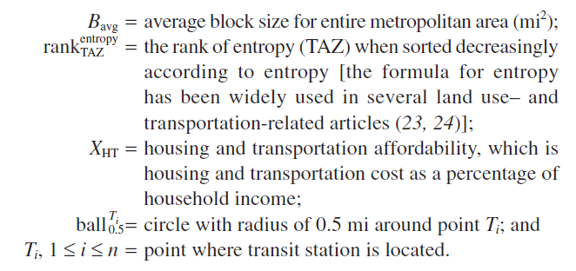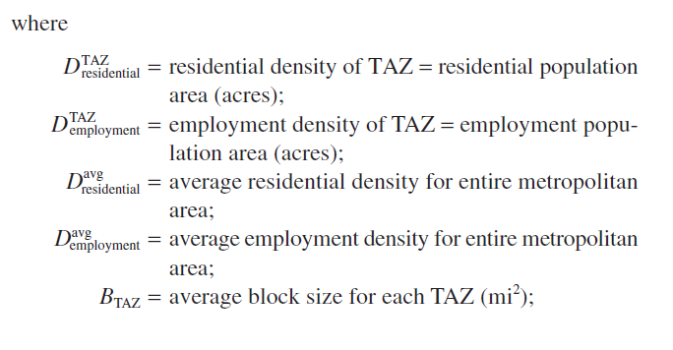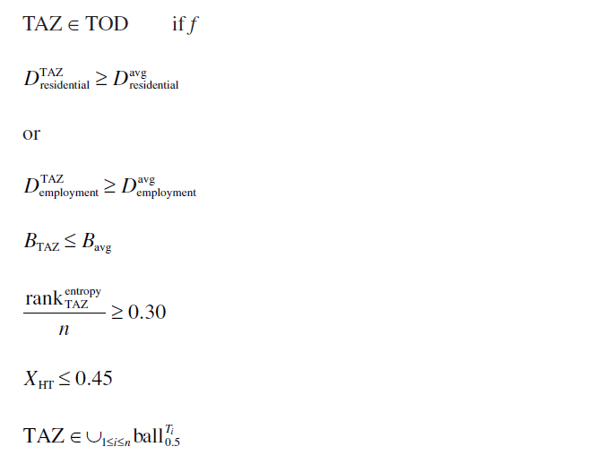

根据上述标准，在两城市筛选出的TOD区域如下图所示，

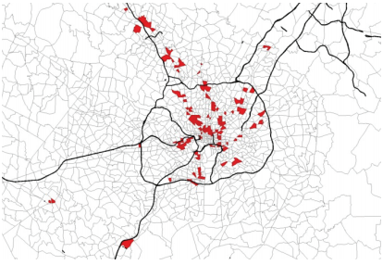

图4.1 华盛顿特区TOD区域的分布情况

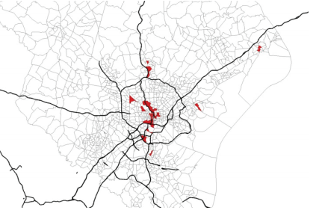

图4.2 巴尔的摩地区TOD区域的分布情况

4.2.2 对出行生成的影响

在TOD模式对出行生成的影响分析中，将出行方式划分为auto和nonauto两种，其中nonauto进一步划分为transit和walk & bike。该分析主要选取了目标区域的TOD属性和社会经济因素作为出行次数的影响因素。TOD属性即该区域是否为TOD区域，社会经济因素包括家庭成员数、工作人数、小孩人数、家庭收入、拥有汽车数。

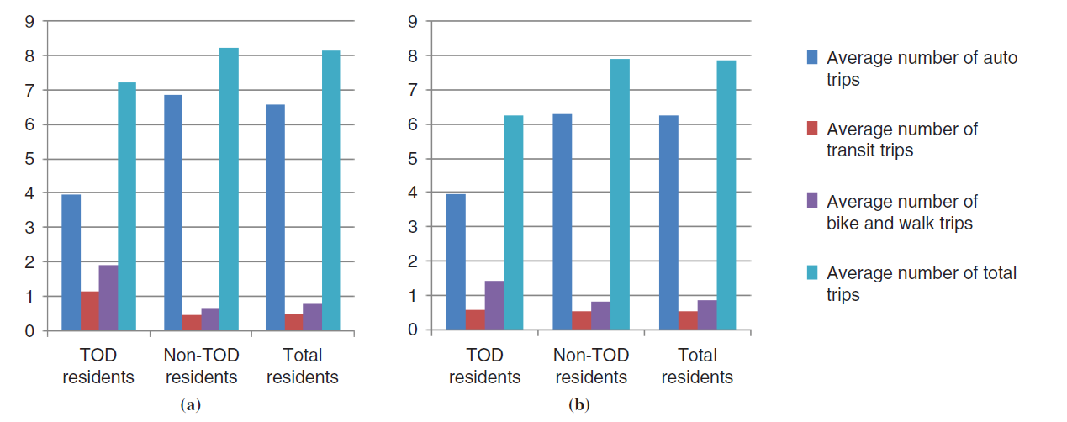

图4.3 (a)华盛顿和(b)巴尔的摩出行次数的数据对比

通过对比两地区TOD地区和非TOD地区的统计数据，有以下结论：TOD地区居民的出行次数并未减少，呈增长趋势；华盛顿特区和巴尔的摩市TOD地区的居民出行次数比非TOD地区居民分别多51%和28%，其中nonauto出行次数分别比非TOD地区居民多171%和74%，auto出行次数分别比非TOD地区居民少120%和60%；且在华盛顿，TOD模式在减少auto出行和激励nonauto出行方面的效果要显著高于巴尔的摩。

表4.3为模型分析中各影响因素的权重情况，从表4.3可以看到，家庭成员数对于出行次数的影响最为显著，尤其对auto trips。此外，家里的庭小孩数量与nonauto trips为负相关的关系，而与auto trips为正相关关系，这是因为小汽车出行的舒适度更高，父母更倾向于让子女乘小汽车出行。

表4.3 各因素对出行次数的影响分析结果

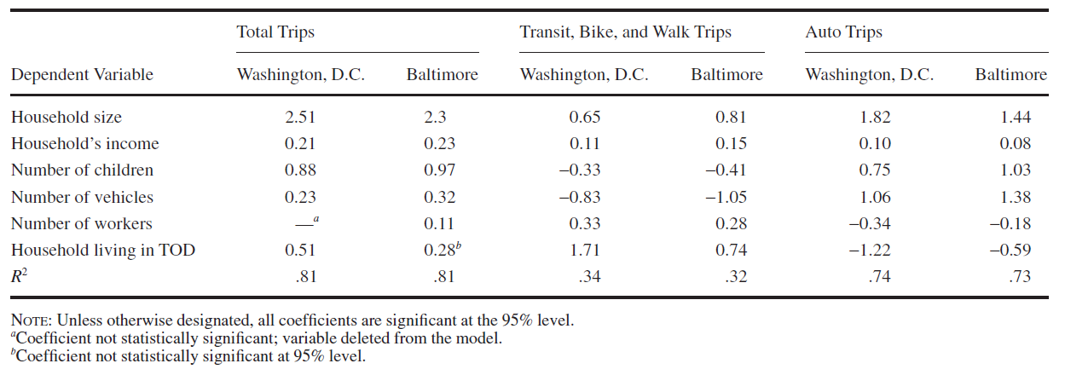

4.2.3 对出行分布的影响

在TOD模式对出行分布的影响分析中，将居民出行种类分为以下三种：

* home-based work（HBW）
* home-based shopping（HBS）
* home-based other（HBO）

表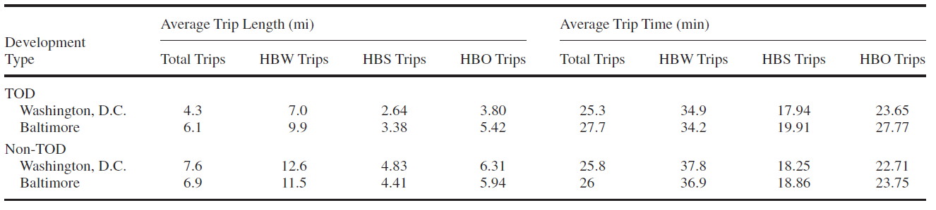4.4 两城市TOD地区和非TOD地区各类出行里程和出行时长情况明细

对比两地区TOD地区和非TOD地区的统计数据，有以下结论：通过开展TOD模式的土地规划，各类出行（HBW,HBS,HBO）的总出行里程均有减少；华盛顿特区的总出行里程减少了40%，HBW出行里程减少了40%，HBS出行里程减少了46%，HBO出行里程减少了40%；巴尔的摩市的总出行里程减少了25%，HBW出行里程减少了37%，HBS出行里程减少了41%，HBO出行里程减少了18%。

不难发现，两城市各指标的变化方向相同，但变化幅度不同。主要是由以下两种原因导致：

1. 华盛顿的人口和就业分布更密集，这吸引了更多的人到华盛顿居住和工作；
2. 巴尔的摩相较于华盛顿有更多的停车位，且停车价格较低，但巴尔的摩的社区行人设施、服务和土地混合用途开发强度都远不及华盛顿。

4.2.4 对方式划分的影响

在TOD模式对出行方式划分的影响分析中，auto、transit和walk & bike 三类出行方式的占比考虑了社会经济因素、区域人口密度、区域就业密度、土地开发强度等因素以及其相互间的影响。

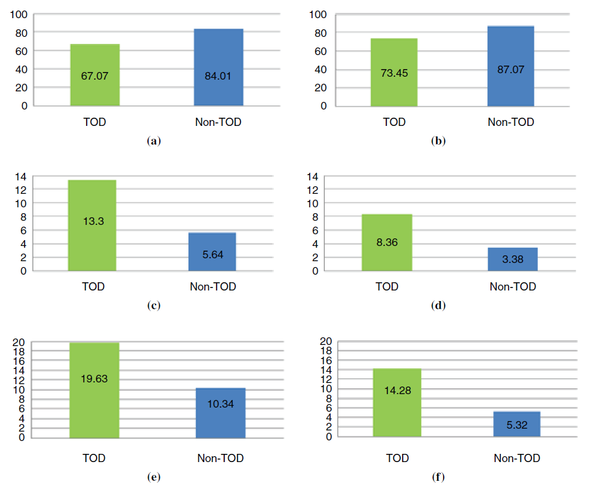

图4.4 两城市TOD地区和非TOD地区各类出行方式占比情况对比 (a)华盛顿和(b)巴尔的摩汽车出行所占比例；(c)华盛顿和(d)巴尔的摩公交出行所占比例；(e)华盛顿和(f)巴尔的摩步行、骑行出行所占比例

统计数据显示显示，相较于巴尔的摩，华盛顿的TOD区域的nonauto（公共交通、骑行、步行）出行比例更高。

在华盛顿，TOD模式导致小汽车出行方式的比例下降了7.3%，公共交通和慢行交通的出行比例分别提高了3.75%和3.55%。在TOD区域，居住密度每增长一个单位，公共交通和慢行交通的出行比例分别上涨0.12%和0.24%。

在巴尔的摩，TOD模式导致小汽车出行方式的比例下降了8.95%，公共交通和慢行交通的出行比例分别提高了2.46%和6.49%。在TOD区域，平均汽车保有量每增长一个单位，小汽车出行比例增加7.52%，公共交通和慢行交通的出行比例分别下降3.39%和4.14%。

造成两城市变化差异的主要原因在于，巴尔的摩的公共交通系统没有华盛顿的发达，且运行效率相对较低，导致TOD模式在华盛顿的实施效果要优于巴尔的摩。

4.3 深圳市

近两三年内，深圳地铁集团联手房产企业共同开发的多个“明星”城轨场段和车站上盖综合体项目落成或开建，例如：深圳前海时代广场、塘朗城，港铁天颂等。通过采用“自主装备 + 上盖物业”的融资模式，深圳地铁成为全国首家在全成本核算方式下实现盈利的轨道交通运营企业。

塘朗城，是深圳首个TOD全能综合体，位于地铁5号线塘朗站，处于南山区政府大力打造的“深圳硅谷”核心，大沙河创新走廊的腹地，紧邻南方科技大学，周边齐聚科研、创新的新兴产业，是一处规模宏大的产、商、住新板块。项目由深圳地铁集团和深业集团两大国企强强联手，建筑面积35万㎡，集高端住宅、购物中心、精品公寓、写字楼、精品酒店于一体，无缝接驳地铁5号线塘朗站， 是依托“地铁+物业”模式合作开发的TOD综合体，是深圳地铁上盖物业的典型。

塘朗城无缝衔接地铁5号线，距西丽站及深圳北站高铁枢纽均仅隔一站，项目依托便捷的轨道交通与三横三纵的地面路网，成功构建了塘朗城-福田中心区/南山/前海/宝安中心的30-40分钟生活圈，同时利用高铁交通，可与广州、长沙、武汉、厦门等重要城市形成8小时互联。

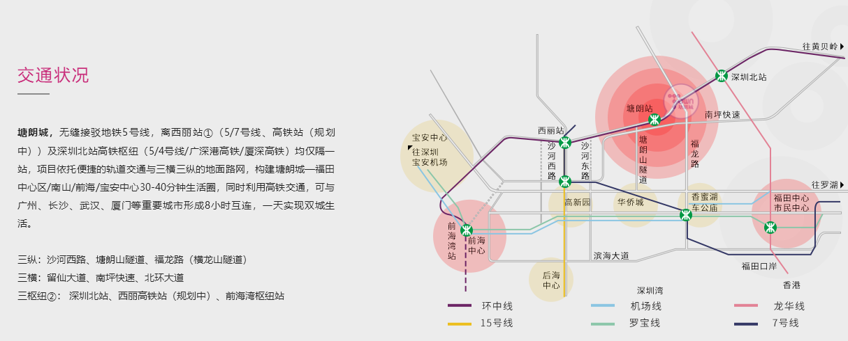

图4.5 塘朗城TOD综合体交通状况图

4.4 香港[7]

香港的土地资源极其有限也极其宝贵，受这个条件限制，政府大力发展地铁和巴士等公共交通，并在发展轨道交通的同时结合周边物业共同发展。从香港地铁建设之初，港府就秉承“量入为出”的财政理念，拒绝使地铁设施成为政府长期的财政负担。因此，香港地铁公司受“平衡财务”的驱动，在其后多年的运营实践中逐步摸索到地铁结合物业蕴含的巨大价值，并创造出“地铁+物业”的联合开发模式。

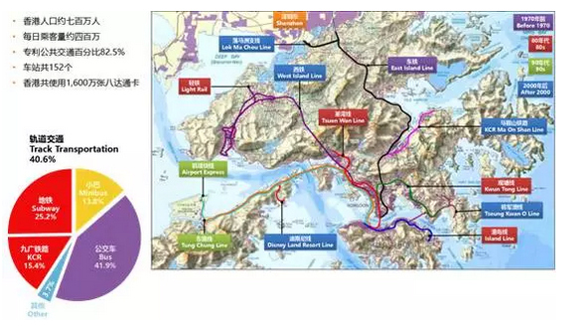

图4.6 香港交通概况

九龙站项目将九龙站交通枢纽与商业、住宅、办公等物业相结合，成为香港CBD的延伸，打造新的金融文化中心。

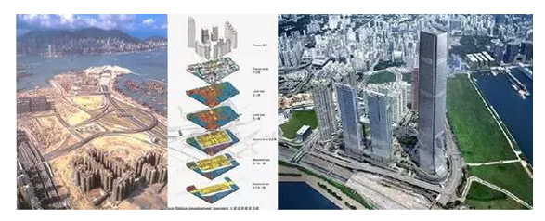

图4.7 九龙站项目建设

项目与中环传统商业中心在维港两岸互相呼应。建有全香港最高的118层地标性建筑物——环球贸易广场、甲级写字楼、6星级酒店、大型购物商场和住宅物业。

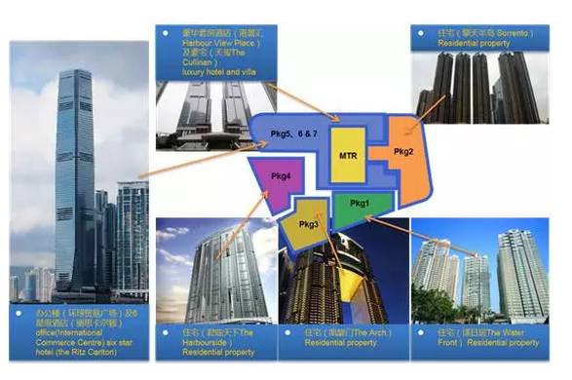

图4.8 九龙站项目周边用地规划

市民乘坐地铁到九龙站后，可通过手扶电梯及垂直升降机到达物业平台，往返办公楼、酒店和住宅之间，通过商场可到过境巴士站及公交枢纽换乘其他交通工具，如：乘坐过境巴士到深圳。真正做到以人为本、无缝连接、风雨无阻、便利市民。

5. 启发和建议[8]

1. 倡导紧凑发展，大力发展公共交通

规划在公交站点、轨道站点周边10~15分钟步行距离内设置商贸、金融、邮电等公共服务设施，组成一个核心商业区，站点附近可实行高强度开发，从而保证了新区的紧凑发展。规划提出重点发展公共交通，建立高效快捷、方便的公共交通体系，减少由于私人汽车带来的交通压力。

1. 注重产城融合，力促实现职住平衡

倡导综合性街区建设，即在街区范围内集聚居住、商业与公共服务设施，营造丰富多样的就业岗位，实现职住平衡，就近就业。

1. 注重人性化设计，营造宜居城市空间

规划以“人性化尺度”审视与确定街区规模大小、街道与人行道宽度、建筑体量，注重营造步行尺度的外部空间，全方位、多视角地创造适宜于居民交流的步行环境，从而提升街区空间的品质和居民的归属感与安全感。

1. 注重与历史文脉相结合，延续城市传统风貌

营造连续的城市肌理有利于城市空间的使用者产生地域归属感与认同感，同时改变了传统城市化时期整齐划一、风格趋同的城市面貌。

参考文献

[1]胡映东,陶帅.美国TOD模式的演变、分类与启示[J].城市交通,2018,16(04):34-42.

[2]何韶瑶,黄慧,李夺.公交导向型社区规划模式评价研究——以长沙市梅溪湖新城为例[J].湘潭大学自然科学学报,2016,38(02):33-37.

[3][7] 新思 | TOD模式的思考与实践[EB/OL].<https://mp.weixin.qq.com/s/MXlsriTm8W-boLrrg_BH9g>

[4]陈莎,殷广涛,叶敏.TOD内涵分析及实施框架[J].城市交通,2008,6(06):57-63.

[5]王永杰.成都市郫都区TOD模式可实施性探究[J].四川建筑,2018,38(03):56-57+60.

[6] Kiana Roshan Zamir, Arefeh Nasri, Babak Baghaei, Subrat Mahapatra, Lei Zhang. Effects of Transit-Oriented Development on Trip Generation, Distribution, and Mode Share in Washington, D.C., and Baltimore, Maryland. [J]. Transportation Research Record: Journal of the Transportation Research Board, No. 2413, Transportation Research Board of the National Academies, Washington D.C., 2014, pp. 45–53.

[8]马交国,孙海军,刘清春,刘靖.新城市主义引导下区域性综合交通枢纽规划实践审视——以济南新东站TOD规划设计为例[J].科学与管理,2018,38(04):61-65.